BÁO CÁO: SỬ DỤNG AI TẠO SINH ĐỂ HỖ TRỢ QUÁ TRÌNH SÁNG TẠO NỘI DUNG SỐ.

I. Giới thiệu.
Trong thời đại công nghệ không ngừng phát triển, trí tuệ nhân tạo (AI) ngày càng khẳng định vai trò là một công cụ hỗ trợ hiệu quả trong nhiều lĩnh vực, đặc biệt là giáo dục. Hiện nay, sinh viên không chỉ tận dụng AI để tra cứu thông tin mà còn ứng dụng vào việc sáng tạo nội dung phục vụ học tập.
Bài báo cáo này mô tả quá trình sử dụng ba công cụ AI tạo sinh gồm ChatGPT, Adobe Firefly và Canva AI nhằm thiết kế một sản phẩm infographic với chủ đề “Ứng dụng AI trong học tập của sinh viên”. Bên cạnh đó, báo cáo cũng đánh giá mức độ hiệu quả của từng công cụ và làm rõ vai trò của AI trong hoạt động sáng tạo.
II. Mô tả sản phẩm.
Sản phẩm hoàn thiện là một infographic cung cấp thông tin súc tích, trực quan, bao gồm:
- Khái niệm về AI
- Một số công cụ AI phổ biến
- Lợi ích của AI trong học tập
- Những rủi ro khi sử dụng AI
- Cách sử dụng AI một cách hiệu quả
Infographic được thiết kế theo phong cách hiện đại, tối giản, kết hợp màu sắc hài hòa cùng các hình ảnh minh họa nhằm tăng tính thu hút và giúp người xem dễ dàng tiếp cận nội dung.
III. Quá trình thiết kế sản phẩm.
1. Sử dụng ChatGPT để tạo nội dung.
- Prompt đã sử dụng: “Viết nội dung cho infographic với chủ đề "Ứng dụng AI trong học tập của sinh viên", chia thành 5 mục: định nghĩa, công cụ phổ biến, lợi ích, rủi ro, cách sử dụng hiệu quả. Nội dung ngắn gọn, dễ hiểu.”
- Kết quả nhận được: ChatGPT cung cấp nội dung đầy đủ, rõ ràng, đúng theo câu lệnh.
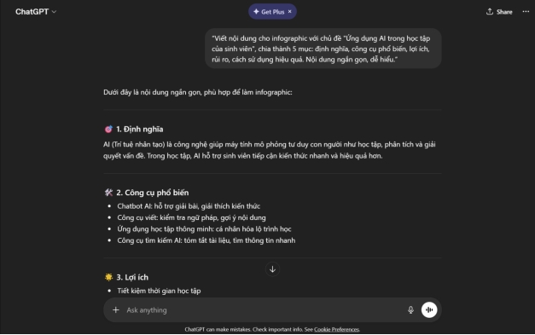
- Chỉnh sửa:
+ Rút ngắn câu để phù hợp với infographic
+ Đơn giản hoá từ ngữ
Ví dụ: “ Tăng hiệu suất làm bài và nghiên cứu”-“Tăng hiệu quả học tập”
2. Sử dụng Adobe Firely để tạo hình ảnh.
- Prompt đã sử dụng: “A modern flat illustration of students using AI tools, colorful, minimal style, infographic style.”
- Kết quả: Adobe Firely tạo ra hình ảnh đẹp, hiện đại. Tuy nhiên, một số chi tiết còn chưa đúng ý tưởng ban đầu.
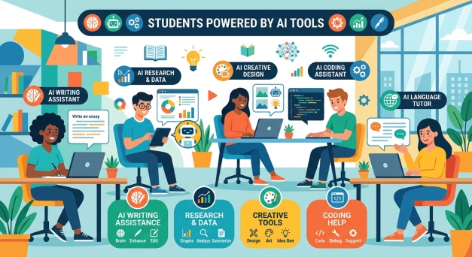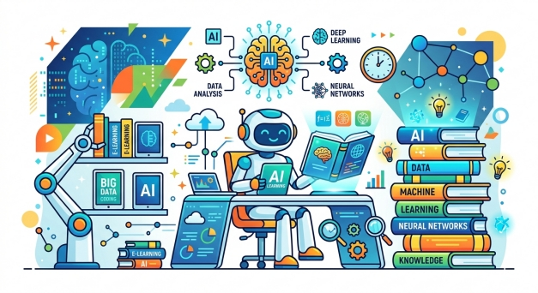
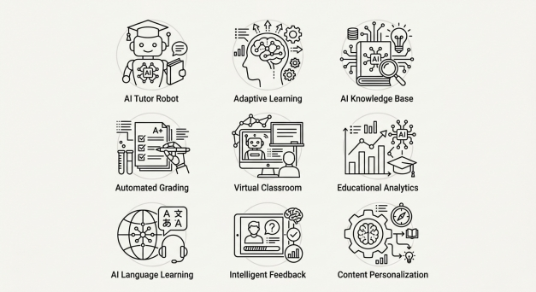
- Chỉnh sửa:
+Thay đổi từ khoá
+ Chọn ảnh phù hợp nhất trong các kết quả.
3. Sử dụng Canva AI để thiết kế infographic.
- Promp đã sử dung: “Thiết kế một infographic với:
- Tiêu đề rõ ràng ở trên
- 5 phần nội dung theo chiều dọc
- Màu sắc nhẹ nhàng (xanh, tím, pastel)
- Sử dụng icon và hình ảnh minh họa
- Bố cục dễ đọc, không quá nhiều chữ”
- Quá trình thực hiện:
+ Chọn template infographic
+ Chèn nội dung từ ChatGPT
+ Thêm hình ảnh từ Adobe Firefly
+ Điều chỉnh bố cục, màu sắc, font chữ
- Chỉnh sửa quan trọng:
+ Sắp xếp lại thông tin cho dễ đọc
+ Đồng bộ màu sắc
+ Thêm icon để tăng trực quan
- Kết quả:
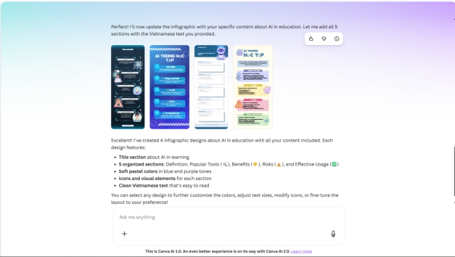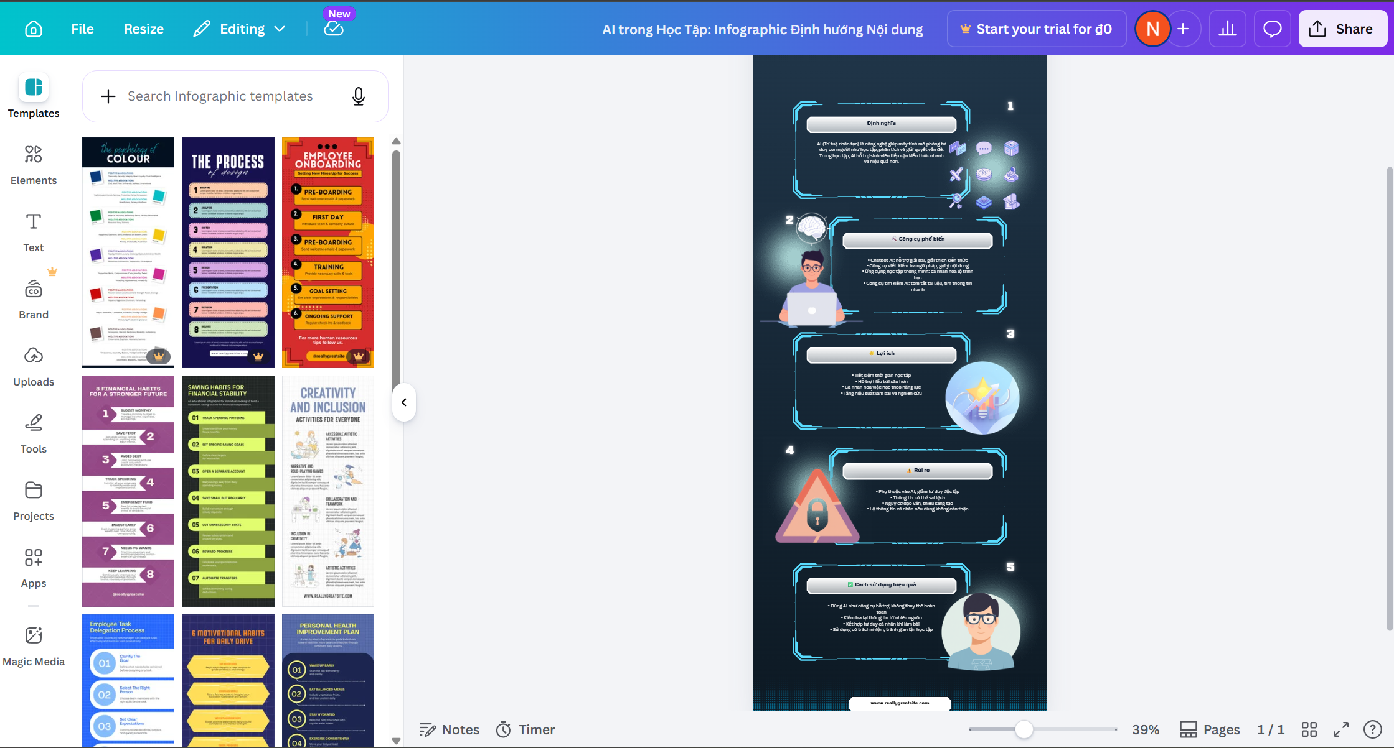

IV. So sánh các công cụ AI
ChatGPT:
- Ưu điểm: Giúp tiết kiệm đáng kể thời gian và nâng cao hiệu quả học tập, đặc biệt trong giai đoạn hình thành ý tưởng. Nội dung tạo ra có bố cục rõ ràng, thuận tiện cho việc chỉnh sửa.
- Nhược điểm: Một số câu còn dài dòng, cần tinh gọn lại để phù hợp với định dạng infographic.
Adobe Firefly:
- Ưu điểm: Tạo ra hình ảnh đẹp mắt, sinh động và mang tính hiện đại.
- Nhược điểm: Kết quả phụ thuộc nhiều vào cách viết prompt, do đó cần thử nghiệm nhiều lần để đạt được hình ảnh như mong muốn.
Canva AI:
- Ưu điểm: Hỗ trợ hoàn thiện sản phẩm thiết kế một cách nhanh chóng, giao diện thân thiện, dễ sử dụng; đồng thời cung cấp nhiều mẫu template tiện lợi.
- Nhược điểm: Để sản phẩm đạt độ hoàn chỉnh cao, vẫn cần chỉnh sửa thủ công thêm.

V. Vai trò của AI trong quá trình sáng tạo nội dung số
1. Ưu điểm của AI
AI mang lại nhiều lợi ích như:
- Rút ngắn thời gian thực hiện
- Nâng cao hiệu quả học tập
- Hỗ trợ phát triển và triển khai ý tưởng
2. Hạn chế
- Nội dung đôi khi chưa thực sự tối ưu
- Hình ảnh có thể chưa hoàn toàn chính xác
- Dễ dẫn đến sự phụ thuộc nếu sử dụng quá mức
3. Tác động của AI đến quy trình sáng tạo và vấn đề đạo đức
Trước đây, việc tạo ra nội dung đòi hỏi nhiều thời gian cho các bước nghiên cứu, xây dựng ý tưởng và thiết kế. Tuy nhiên, với sự hỗ trợ của AI, quá trình này đã được đơn giản hóa, đặc biệt trong việc tạo bản nháp nội dung. Nhờ đó, người sáng tạo có thể tập trung nhiều hơn vào khâu chỉnh sửa và phát triển ý tưởng đột phá, giúp quy trình trở nên nhanh chóng và linh hoạt hơn.
Dù vậy, việc ứng dụng AI cũng đặt ra một số vấn đề như đạo văn, thông tin thiếu chính xác hay sự lệ thuộc vào công nghệ. Những yếu tố này có thể làm suy giảm khả năng sáng tạo và tư duy phản biện của con người. Vì thế, người dùng cần sử dụng AI một cách có ý thức và trách nhiệm, kết hợp hài hòa giữa công nghệ và tư duy độc lập.

VI. Kết luận
Thông qua quá trình thực hiện infographic, em nhận thấy rõ tầm quan trọng của AI trong việc hỗ trợ sáng tạo nội dung số. Việc kết hợp các công cụ như ChatGPT, Adobe Firefly và Canva AI giúp tối ưu cả về nội dung, hình ảnh lẫn thiết kế.
Tuy nhiên, AI không thể thay thế hoàn toàn vai trò của con người mà chỉ nên được xem là công cụ hỗ trợ. Yếu tố sáng tạo và tư duy cá nhân vẫn giữ vai trò then chốt trong việc tạo ra những sản phẩm chất lượng.

